Conteúdo

Sistemas Operativos Servidor 3

Existem diversos tipos de servidores os mais conhecidos são: 3

Sistema de ficheiros servidor 7

Conceito de RAID: 7

Níveis de RAID 7

RAID 7

RAID 0 8

RAID 1 9

RAID 2 9

RAID 3 10

RAID 4 11

RAID 5 12

RAID 6 12

# Sistemas Operativos Servidor

## Existem diversos tipos de servidores os mais conhecidos são:

* **Servidor de Fax:** Servidor para transmissão e receção automatizada de fax pela Internet, disponibilizando também a capacidade de enviar, receber e distribuir fax em todas as estações da rede.

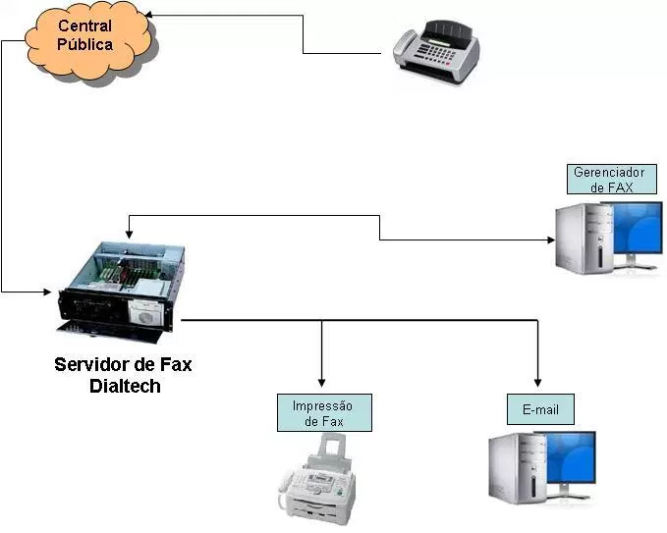

* **Servidor de arquivos**: Servidor que armazena arquivos de diversos utilizadores.

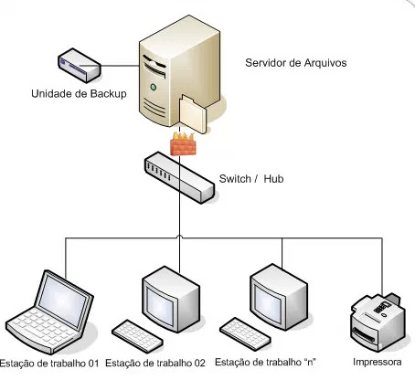

* **Servidor web**: Servidor responsável pelo armazenamento de páginas de um determinado site, requisitados pelos clientes através de browsers.
* **Servidor de e-mail**: Servidor responsável pelo armazenamento, envio e recebimento de mensagens de correio eletrônico.

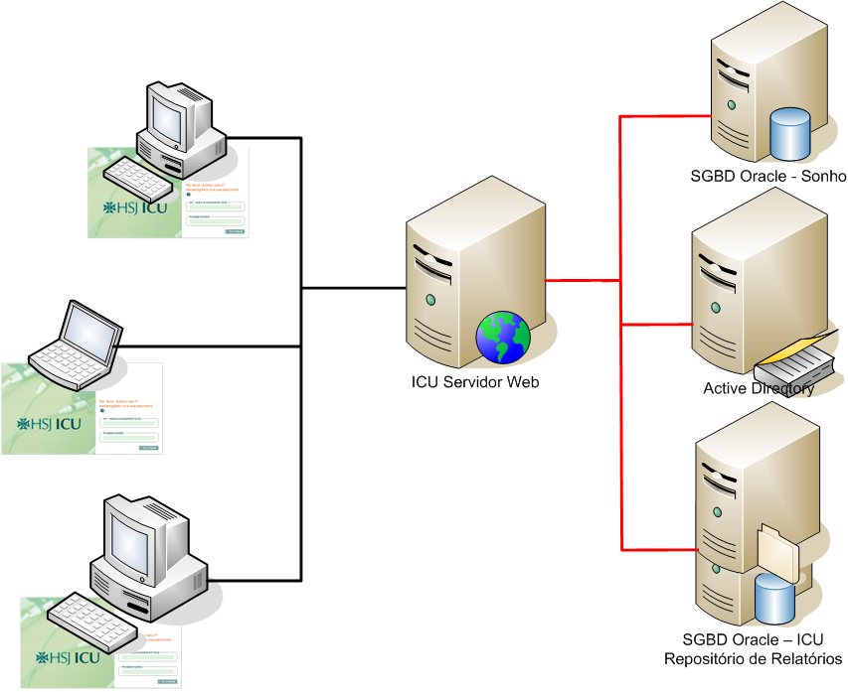

* **Servidor de impressão**: Servidor responsável por controlar pedidos de impressão de arquivos dos diversos clientes.
* **Servidor de banco de dados**: Servidor que possui e manipula informações contidas em um banco de dados.
* **Servidor DNS**: Servidores responsáveis pela conversão de endereços de sites em endereços IP e vice-versa.

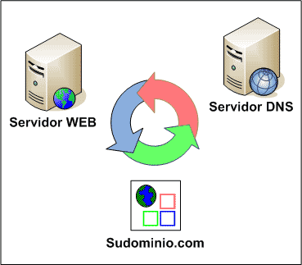

* **Servidor proxy**: Servidor que atua como um cache, armazenando páginas da internet recém-visitadas, aumentando a velocidade de carregamento destas páginas ao chamá-las novamente.

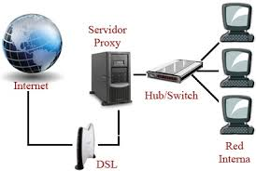

* **Servidor de imagens**: Tipo especial de servidor de banco de dados, especializado em armazenar imagens digitais.
* **Servidor FTP**: Permite acesso de outros usuários a um disco rígido ou servidor. Esse tipo de servidor armazena arquivos para dar acesso a eles pela internet.
* **Servidor webmail**: servidor para criar emails na web.

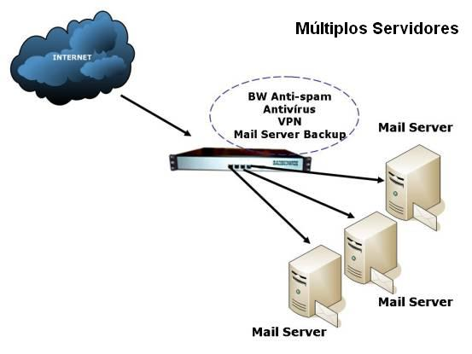

* **Servidor de virtualização**: permite a criação de máquinas virtuais (servidores isolados no mesmo equipamento) mediante compartilhamento de hardware, significa que, aumentar a eficiência energética, sem prejudicar as aplicações e sem risco de conflitos de uma consolidação real.

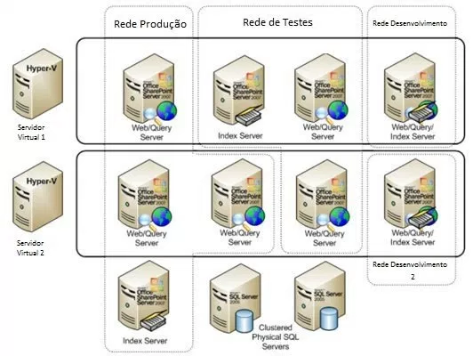

* **Servidor de sistema operacional**: permite compartilhar o sistema operacional de uma máquina com outras, interligadas na mesma rede, sem que essas precisem ter um sistema operacional instalado, nem mesmo um HD próprio.

# Sistema de ficheiros servidor

Sistema de ficheirosé a forma de organização de dados em algum meio de armazenamento de dados em massa, frequentemente feito em discos magnéticos. Sabendo interpretar o sistema de arquivos de um determinado disco, o [sistema operacional](https://pt.wikipedia.org/wiki/Sistema_operacional) pode decodificar os dados armazenados e lê-los ou gravá-los.

Um sistema de ficheiro é assim: uma forma de criar uma estrutura lógica de acesso a dados numa partição. Sendo assim, também é importante referir que nunca poderá ter dois ou mais tipos de sistemas de ficheiros (formatos) numa mesma [partição](https://pt.wikipedia.org/wiki/Parti%C3%A7%C3%A3o).

## Conceito de RAID:

**RAID (Redundant Array of Independent Drives)** - Conjunto Redundante de Discos Independentes, é um meio de se criar um sub-sistema de armazenamento composto por vários discos individuais, com a finalidade de ganhar segurança e desempenho.

Popularmente, RAID seriam dois ou mais discos a trabalhar simultaneamente para o mesmo fim, por exemplo, serviria como um espelhamento simples, rápido e fiável entre dois discos, para fazer o backup de um disco noutro. **Apesar do RAID oferecer segurança e fiabilidade na adição de redundância e evitar falhas dos discos, o RAID não protege contra:**

**-Falhas de energia**

**-Erros de operação.**

Níveis de RAID

Níveis de RAID são as várias maneiras de combinar discos para um fim. Aqui estão referidos os vários tipos de RAIDS que existem.

### RAID

O sistema RAID consiste em um conjunto de dois ou mais discos rígidos com dois objetivos básicos:

1. Tornar o sistema de disco mais rápido (isto é, acelerar o carregamento de dados do disco), através de uma técnica chamada divisão de dados (data striping ou RAID 0);
2. Tornar o sistema de disco mais seguro, através de uma técnica chamada espelhamento.

Essas duas técnicas podem ser usadas isoladamente ou em conjunto.

### RAID 0

[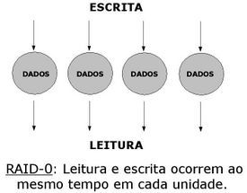](http://pt.wikipedia.org/wiki/Ficheiro:Raid-0.jpg) [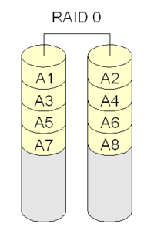](http://pt.wikipedia.org/wiki/Ficheiro:RAID_0.png)

RAID-0

A distribuição, ou *striping*, oferece melhor desempenho comparado a discos individuais, se o tamanho de cada segmento for ajustado de acordo com a aplicação que utilizará o conjunto, ou *array*.

Vantagens:

* acesso rápido as informações (até 50% mais rápido);
* custo baixo para expansão de memória.

Desvantagens:

* caso algum dos setores de algum dos HD’s venha a apresentar perda de informações, o mesmo arquivo que está dividido entre os mesmos setores dos demais HD’s não terão mais sentido existir, pois uma parte do arquivo foi corrompida, ou seja, caso algum disco falhe, não tem como recuperar;
* não é usada paridade.

O que é paridade?

A paridade é utilizada para recuperar dados em arquiteturas RAID.

### RAID 1

[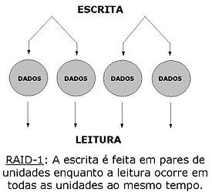](http://pt.wikipedia.org/wiki/Ficheiro:Raid-1.jpg)[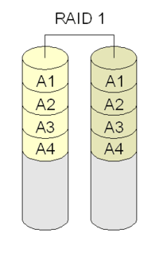](http://pt.wikipedia.org/wiki/Ficheiro:RAID_1.png)

RAID-1

É o nível de RAID que implementa o espelhamento de disco, também conhecido como *mirror*. Para esta implementação são necessários no mínimo dois discos. O funcionamento deste nível é simples: todos os dados são gravados em dois discos diferentes; se um disco falhar ou for removido, os dados preservados no outro disco não interrompem a operação do sistema.

Vantagens:

* Caso algum setor de um dos discos venha a falhar, basta recuperar o setor defeituoso copiando os arquivos contidos do segundo disco;
* Segurança nos dados (com relação a possíveis defeitos que possam ocorrer no HD).

Desvantagens:

* Custo relativamente alto se comparado ao RAID 0;
* Ocorre aumento no tempo de escrita;

### RAID 2

Pode-se dizer que o RAID 2 é similar ao RAID 4, mas possuindo algoritmos de Hamming ECC (*Error Correcting Code*), que é a informação de controle de erros, no lugar da paridade.O RAID 2 origina uma maior consistência dos dados se houver queda de energia durante a escrita. Baterias de segurança e um encerramento correto podem oferecer os mesmos benefícios.

Vantagem:

* Usa ECC, diminuindo a quase zero as taxas de erro, mesmo com falhas de energia.

Desvantagem:

* Hoje em dia, há tecnologias melhores para o mesmo fim.
* Dependendo da configuração e necessidade da empresa, era necessário a mesma quantidade de discos ECC para discos normais, isto é, desperdício de espaço que poderia ser usado para dados.

### RAID 3

O RAID 3 é uma versão simplificada do RAID nível 2. Nesse arranjo, um único bit de paridade é computado para cada palavra de dados e escrito em um drive de paridade.Seum drive falhar, o controlador apenas finge que todos os seus bits são “zeros”. Se uma palavra apresentar erro de paridade, o bit que vem do drive extinto deve ter sido um “um”, portanto, é corrigido.

A fim de evitar o atraso em razão da latência rotacional, o RAID 3 exige que todos os eixos das unidades de disco estejam sincronizados. A maioria das unidades de disco mais recentes não possuem a opção de sincronização do eixo, ou se são capazes disto, faltam os conectores necessários, cabos e documentação do fabricante.

Vantagens:

* Leitura rápida;
* Escrita rápida;
* Possui controle de erros.

Desvantagem:

* Montagem difícil via *software*.

[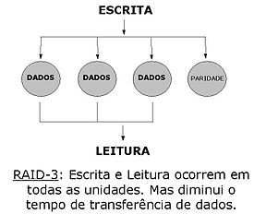](http://pt.wikipedia.org/wiki/Ficheiro:Raid-3.jpg)

### RAID 4

O RAID 4 funciona com três ou mais discos iguais. Um dos discos guarda a paridade  (uma forma de soma de segurança) da informação contida nos discos. Se algum dos discos avariar, a paridade pode ser imediatamente utilizada para reconstituir o seu conteúdo. Os discos restantes são usados para armazenar dados.

O RAID 4 assim como outros **RAID’**s, cuja característica é utilizarem paridade, usam um processo de recuperação de dados mais envolvente que *array*s espelhados, como RAID 1.

Vantagens:

* Taxa de leitura rápida;
* Possibilidade do aumento de área de discos físicos.

Desvantagens:

* Taxa de gravação lenta;
* Em comparação com o RAID 1, em caso de falha do disco, a reconstrução é difícil, pois o RAID 1 já tem o dado pronto no disco espelhado;
* Tecnologia não mais usada por haver melhores para o mesmo fim.

### RAID 5

[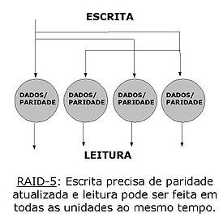](http://pt.wikipedia.org/wiki/Ficheiro:Raid-5.jpg)  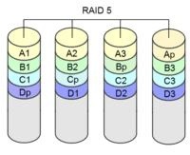

RAID-5

O **RAID 5** é frequentemente usado e funciona similarmente ao RAID 4, mas supera alguns dos problemas mais comuns sofridos por esse tipo. As informações sobre paridade para os dados do *array*são distribuídas ao longo de todos os discos do *array* , ao invés de serem armazenadas num disco dedicado, oferecendo assim mais desempenho que o RAID 4, e, simultaneamente, tolerância a falhas.

Vantagens:

* Maior rapidez com tratamento de ECC;
* Leitura rápida (porém escrita não tão rápida).

Desvantagem:

* Sistema complexo de controle dos HDs.

### RAID 6

É um padrão relativamente novo, suportado por apenas algumas controladoras. É semelhante ao RAID 5, porém usa o dobro de bits de paridade, garantindo a integridade dos dados caso até 2 dos HDs falhem ao mesmo tempo. Ao usar 8 HDs de 20 GB cada um, em RAID 6, teremos 120 GB de dados e 40 GB de paridade.

Vantagem:

* Possibilidade falhar 2 HDs ao mesmo tempo sem perdas.

Desvantagens:

* Precisa de N+2 HDs para implementar por causa dos discos de paridade;
* Escrita lenta;
* Sistema complexo de controle dos HDs.

## RAID 10 ou RAID 0 (zero) + 1

O RAID 0 + 1 é uma combinação dos níveis 0 e 1, onde os dados são divididos entre os discos para melhorar o rendimento, mas também utilizam outros discos para duplicar as informações. Assim, é possível utilizar o bom rendimento do nível 0 com a redundância do nível 1. No entanto, é necessário pelo menos 4 discos para montar um RAID desse tipo. Tais características fazem do RAID 0 + 1 o mais rápido e seguro, porém o mais caro de ser implantado. **No RAID 0+1, se um dos discos vier a falhar, o sistema vira um RAID 0.**

Vantagens:

* Segurança contra perda de dados;
* Pode falhar 1 dos HD’s, ou os dois HD’s do mesmo DiskGroup, porém deixando de ser RAID 0 + 1.

Desvantagens:

* Alto custo de expansão de *hardware*  (custo mínimo = 4N HDs);
* Os drives devem ficar em sincronismo de velocidade para obter a máxima performance.

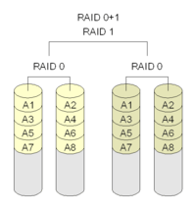

### RAID-10(1+0)

O RAID 1+0, ou 10, exige ao menos 4 discos rígidos. Cada par será espelhado, garantindo redundância, e os pares serão distribuídos, melhorando desempenho. Até metade dos discos pode falhar simultaneamente, sem colocar o conjunto a perder, desde que não falhem os dois discos de um espelho qualquer.

Vantagens:

* Segurança contra perda de dados;
* Pode falhar um ou dois dos HDs ao mesmo tempo, dependendo de qual avaria.

Desvantagens:

* Alto custo de expansão de *hardware*  (custo mínimo = 4N HDs);
* Os drivers devem ficar em sincronismo de velocidade para obter a máxima performance.

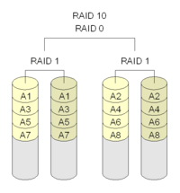

### RAID 50

É um arranjo híbrido que usa as técnicas de RAID com paridade em conjunção com a segmentação de dados. Um arranjo RAID-50 é essencialmente um arranjo com as informações segmentadas através de dois ou mais arranjos. Veja o esquema representativo abaixo:

Vantagens:

* Alta taxa de transferência;
* Ótimo para uso em servidores.

Desvantagens:

* Alto custo de implementação e expansão de memória.

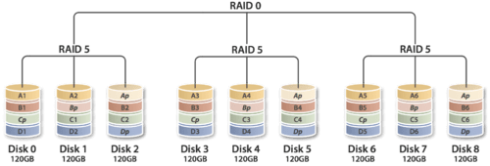

### RAID 100

O RAID 100 basicamente é composto do RAID 10+0. Normalmente ele é implementado utilizando uma combinação de *software*e *hardware*, ou seja, implementa-se o RAID 0 via *software* sobre o RAID 10 *via Hardware.*

[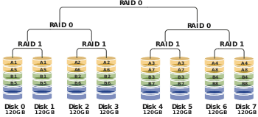](http://pt.wikipedia.org/wiki/Ficheiro:RAID_100.svg)

# -Conceito de Hot Swap:

**Hot swap-**É a capacidade de retirar e de substituir componentes de uma máquina, normalmente um computador, enquanto trabalha (ou seja não é necessário reiniciar o computador).  
A tecnologia hot-swap presente em discos rígidos permite que a troca de um disco defeituoso possa ser feita com o sistema operativo em execução.  
Os exemplos mais comuns são os dispositivos USB e FireWire tais como: Rato, Teclado, Impressoras e Flash-Drives(Pen). Normalmente exige software do tipo Plug-and-Play.

## Observação:

-Os discos RAID são hot-swap, ou seja um disco com falha pode ser removido ou substituído sem perda de dados ou interrupções do servidor graças a controladora de hardware RAID e o carregador de disco.

# Hardware servidor

Um servidor é uma máquina que fica o tempo todo ligada, sempre fazendo a mesma coisa. Existem vários tipos de servidores, como servidores web, servidores de arquivos, servidores de impressão, etc., sendo que uma única máquina pode rodar simultaneamente vários serviços, dependendo apenas dos recursos de hardware e da carga de trabalho.

<https://diogoferreiraso11inf.wordpress.com/2013/01/21/sistemas-operativos-servidor/>

<https://pt.wikipedia.org/wiki/Hot_swapping>

<http://www.hardware.com.br/dicas/hardware-servidores.html>

<https://pt.wikipedia.org/wiki/Unidade_de_backup>

<https://pt.wikipedia.org/wiki/TCP/IP>